INVITASJON TIL

NSFLOS SEMINARDAGER
6. - 7. september 2018
Scandic Havet - Bodø

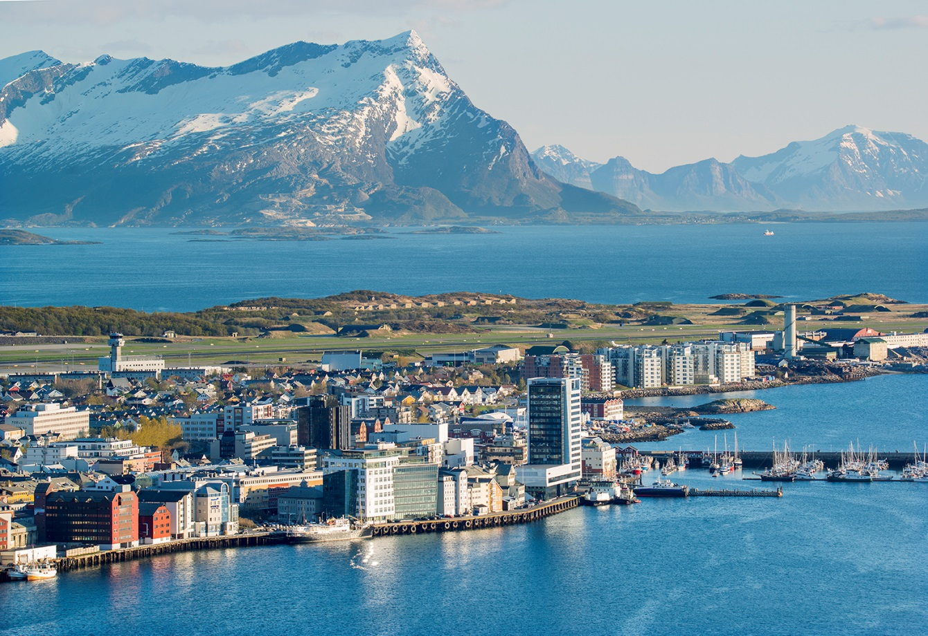
Foto: Scandic Havet
Norsk Sykepleierforbunds landsgruppe av operasjonssykepleiere (NSFLOS) ønsker
velkommen til Bodø og seminardagene i 2018, som skal avholdes på Scandic Havet fra 6.-7. september.

Vårt årlige arrangement er en god anledning for deltakere og utstillere å møtes, og vi vet det er av stor betydning for begge parter. Det forventes 200 deltakere på seminardagene. Ny kunnskap og informasjon er viktig å ta med seg tilbake til hvert enkelt arbeidssted.

ÅRETS TEMA: OPERASJONSSYKEPLEIE, FAG OG FRAMTID – VÅR PROFESJON I DAG OG I MORGEN

PROGRAMRAMMER

Onsdag, 5. september
Kl. 1500 Lokalledersamling

Torsdag, 6. september
Kl. 10.00 Utstillerpresentasjon i utstillingsområdet.
Kl. 10.30-17.30 Seminar med faglige foredrag, innlagte pauser til utstillerbesøk i kaffepauser, samt i forkant av lunsj i hotellets restaurant.

Fredag, 7. september
Kl. 10.00-15.30 Seminar med faglige foredrag og innlagte pauser til utstillerbesøk i kaffepauser, samt i forkant av lunsj i hotellets restaurant.

Frie Foredrag
Frie foredrag er korte foredrag om forskning og /eller fagutvikling, eller fordypningsoppgave i videreutdanningen, med en varighet på ca. 15 minutter.
Vi oppfordrer operasjonssykepleiere til å benytte seg av denne muligheten til å dele faglig kunnskap og erfaringer med sine kollegaer. Send en presentasjon av arbeidet på maks 350 ord til NSFLOS styret v/ leder innen 09. juni.
Styret i NSFLOS velger innlegg til programmet. Ett fritt foredrag «honoreres» med gratis seminaravgift.

Poster
Operasjonssykepleiere oppfordres også til å presentere prosedyrer, prosjekt eller studier ved posterpresentasjon. Posters vil bli plassert sentralt i kongresslokalene under seminardagene. Kontakt Aina Hauge: aina.hauge@getmail.no hvis du ønsker å sende inn poster.
En posterpresentasjon vil bli «honorert» med en reduksjon på kr. 1000,- av seminaravgiften for en deltager. Frist for innsendelse er 14. juni.

PRAKTISK INFORMASJON

Konferansested
Scandic Havet, Tollbugata 5, 8006 Bodø, tlf: 75 50 38 00

Registreringsavgift | Medlem | Ikke medlem
Registrering før 15. juni | kr. 2300.- | kr. 3300.-
Registrering etter 15. juni | kr. 2800.- | kr. 3500.-
Registrering 1 dags seminar | kr. 1500.- | kr. 1800.-

Andre priser:
Obligatorisk dagpakke pr person pr dag, inkl lunsj, kaffe/te, samt pausemat | NOK 660,-
Sosiale arrangementer
Utflukt til Kjerringøy med bespisning onsdag, 05.09 | NOK 495,-
Seminarmiddag torsdag, 06.09 | NOK 950,-
Overnatting Scandic Havet
Enkeltrom inkl frokost pr rom pr natt | NOK 1490,-
Dobbeltrom inkl frokost pr rom pr natt | NOK 1690,-
Parkering
Parkering på kommunale plasser ute langs gatene, gratis mellom 1600-0800 eller innendørs i Torggarasjen (rimeligst) eller Sentrumsterminalen. Mrk disse er stengt mellom 2400 og 0600.

Hvordan nå frem til hotellet fra flyplassen
Det tar ca 15-20 minutter å gå fra flyplassen til hotellet. Se kartet som viser veien til sentrum.

Buss
Linje 1 og 4 har holdeplass rett til venstre for hovedinngangen til Flyplassen. Linje 1 går hvert 10. minutt morgen og ettermiddag, utenom dette hvert 15. minutt på hverdager. Reisetid: Ca. 7 minutter fra Bodø lufthavn til sentrum. Ruteopplysninger: Ruteopplysningen Nordland

Taxi
Taxiholdeplass finner du rett utenfor hovedinngangen. Reisetid: Ca. 7 minutter fra Bodø lufthavn til Bodø sentrum. Forhåndsbestilling: Nordland Taxi - tlf 07550

Påmelding
Påmelding til arrangementet vil skje via vår hjemmeside:
www.nsflos.no eller www.sykepleierforbundet.no/faggrupper/operasjonssykepleiere.
Vårt kongressbyrå, Fjell og Fjord Konferanser AS tar imot påmeldinger og kan svare for praktiske opplysninger. Kontaktpersoner er:
Gunn Berge, gunn@fjellogfjord-konferanser.no tlf: 909 55 020 for praktiske spørsmål;
Silje Holte, silje@fjellogfjord-konferanser.no tlf: 63 80 65 14 for påmelding/faktura.

Avbestillingsfrister:
Avbestilling før 05.08.2018 refunderes, minus et avbestillingsgebyr på kr. 500,-
Avbestilling etter 05.08.2018 gir ingen refusjon. Kun skriftlig avbestilling til Fjell og fjord konferanser blir akseptert. Benytt da denne epost-adressen: silje@fjellogfjord-konferanser.no

Ta kontakt med undertegnede ved andre spørsmål til arrangementet.
VELKOMMEN TIL NSFLOS SINE SEMINARDAGER I BODØ!

Med vennlig hilsen
Aina Hauge Hanne Zachariassen
Landsgruppeleder NSFLOS Kasserer NSFLOS
E-post: aina.hauge@getmail.no E-post: h-zacha@online.no
Tlf: 415 67 637 Tlf: 473 87 980

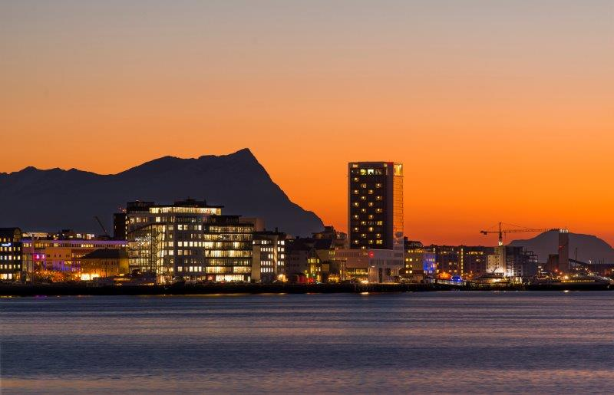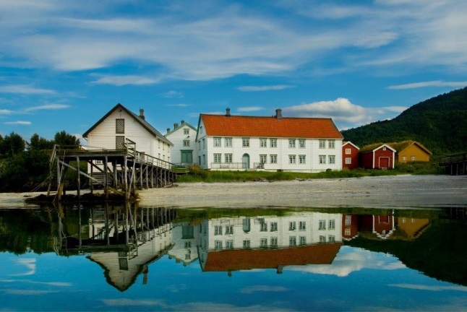
Foto: Scandic Havet Foto: Nadia Nordskott

